Царук Жанна Івінівна, завідувач закладу дошкільної освіти загального розвитку № 1 «Ромашка» Христинівської міської ради Черкаської області

Авторське ігрове обладнання для логіко-математичного розвитку дошкільнят
Зміст
1. Форма ігрової конструкції.
2. Складові акумуляторних сот тепловоза:
- Хитрі кубики;
- Математичний ультрабук;
- Тетріси на штирях;
- П’ятнашки.
3. Пульт управління потяга.
4. 5 шухлядок.

Логічний потяг – це комплект ігрових дидактичних матеріалів виготовлений у березні 2020 року за моїм власним проектом для дітей закладу дошкільної освіти №1 «Ромашка м. Христинівка Черкаської області віком від 3 до 6 років.
Сам потяг виготовлений з деревино-стружкової плити (ДСП) та дерев’яних дошок. Мета його виготовлення створення сучасного ігрового обладнання для логіко-математичного розвитку дошкільнят.
- Форма ігрової конструкції.
За формою, конструкція нагадує тепловоз. В ньому є кабіна для машиніста та серія відривних секцій (шухлядок) для дерев’яних «ігрових наборів» - комплектуючих до тепловоза.
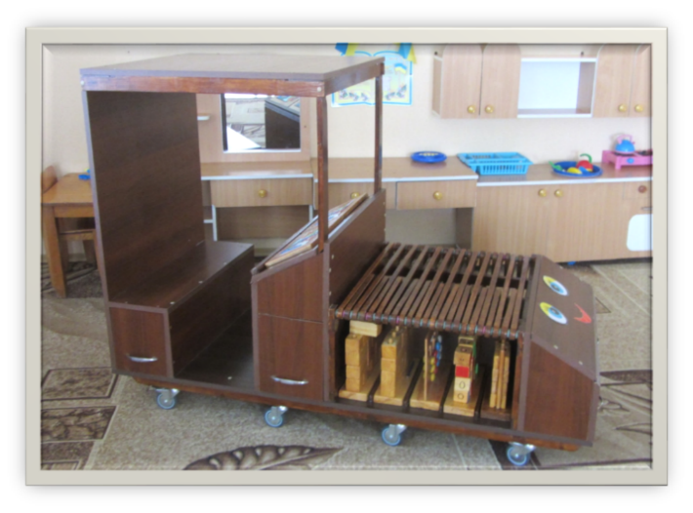
- Складові акумуляторних сот тепловоза
Щоб запустити тепловоз в роботу мають спрацювати потужні акумулятори. В нашому потязі вони є ігровими наборами. Для зручності їх обслуговування вони закриваються і відриваються дерев’яними дощечками, які можна підняти, або опустити на 135⁰. Діти накладають, або опускають їх з спеціальних проміжків акумуляторного відсіку.
На фото ви бачите відкриті акумуляторні соти. Всередині сотів акумуляторного відсіку всовуються ігрові набори на дерев’яній основі, в один відсік вміщується однин ігровий набір. Всього в соти вміщається 10 ігрових наборів. Одночасно в акумулятор вміститься по 5 видів ігор з лівого та 5 видів ігор з правого боку тепловоза.
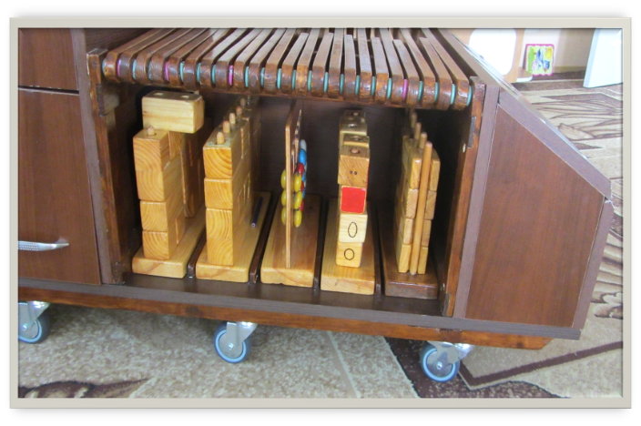
У нашому іграшковому тепловозі, акамуляторні соти іграшкові і мають такі назви «Хитрі кубики», «Математичний ультрабук», «Тетріси на штирях», «П’ятнашки».
- Хитрі кубики
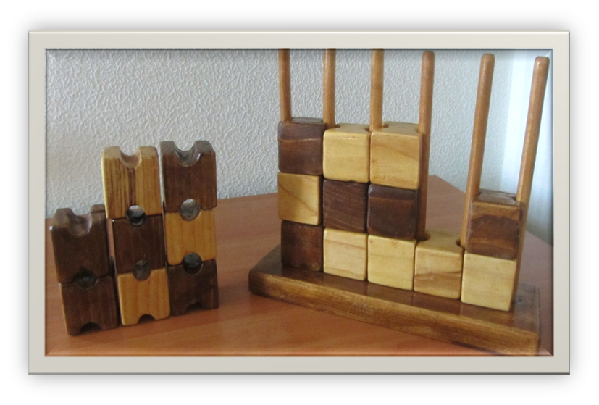
Ігровий посібник «Хитрі кубики» це дерев’яний набір який здатний суттєво урізноманітнить форми роботи з дітьми логіко-математичного напрямку віком від 1,5 до 6 років.
Гра що складається з 20 кубиків, 10 з них- світлі, а 10- темні. Всі кубики мають вирізані пази на протилежних двох сторонах, які дозволяють скласти кубики між дерев’яними стержнями.
Педагогічна цінність даного ігрового посібника в його багатофункціональності. Його можна використати у всіх вікових групах, відповідно до поставлених завдань.
Посібник покликаний розвивати:
-дрібну моторику;
-уяву в двовимірному просторі;
- увагу;
-пам’ять,
-вдосконалювати мислительні функції дошкільнят;
-розвивати наочно-дійове, наочно-образне, словесно-логічне мислення;
- вирішувати ряд ігрових завдань та відтворювати результати у вертикальній та горизонтальній площині.
b) Математичний ультрабук
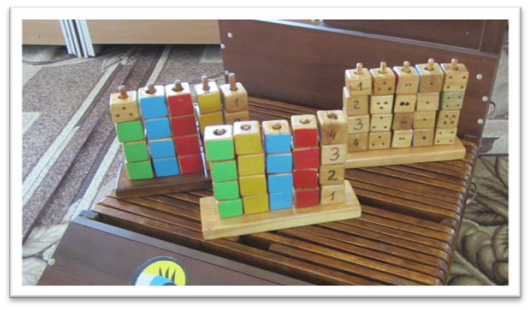

Математичний ультрабук - таку назву отримав мій ігровий посібник який ви бачите нижче. Ця ігрова конструкція є унікальним матеріалом для розвитку логіко-математичного мислення, концентрації уваги, розвитку точності, сенсорних еталонів і т.д.
Ультрабук має дерев’яну структуру:
• Підставку з п’ятьма дерев’яними стержнями;
• 20 кубиків, які нанизуються на п’ять дерев’яних стержнів;
• На один стержень вміщується 4 кубика;
• Один вертикальний ряд кубиків має однакові зображення на бокових сторонах:
1) синя сторона, овал, круг, одна крапочка;
2) червона сторона, квадрат, трикутник, три крапочки;
3) зелена сторона, прямокутник, ромб, три крапочки;
4) жовтий колір, квадрат, п’ятикутник, чотири крапочки;
5) цифри – 1,2,3,4.

- Тетріси на штирях
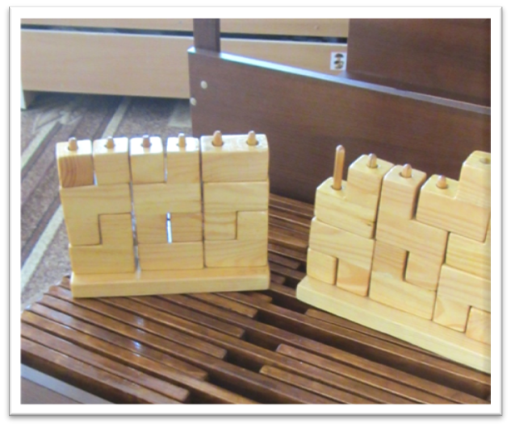
Об’ємний тетріс має дерев’яну основу з 6 штирів. У набір увійшло 10 фігур, які утворені із кубиків склеєних між собою в певній послідовності:
1 елемент- 1 кубик
1елемент – з 2 кубиків
5 елементів- з 3 кубиків
1 елемент – з 4 кубиків.
Завдання цього набору скласти всі елементи за певним задумом:
- без отворів у конструкції;
- з отворами в першому ряду (вертикальному чи горизонтальному)
- з отворами в 2-му,3-му, 4 – ряду.
- П’ятнашки
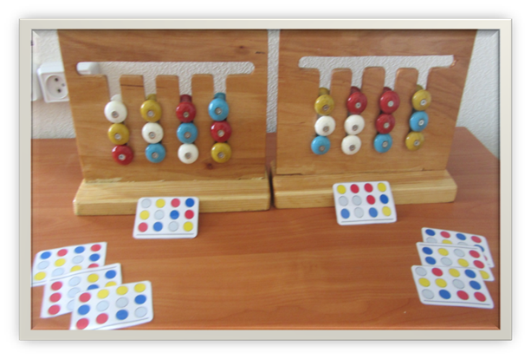
Ігровий набір «П’ятнашки» має стійку дерев’яну основу на якій закріплена специфічна дошка з пазами, по якій можна рухати кольорові п’ятачки.

Для цієї ігрової конструкції я виготовила картки із зображенням п’ятачків для реалізації задуму їх перелаштування. Гра цікава для дошкільнят тим, що:
• потрібно обдумувати траєкторію переміщення;
• втримати у фокусі конструкцію змін;
• в процесі побудови орнаменту працюють дві руки.
Всі схеми та креслення ігрових наборів, комплектуючих до потяга, я розробляла з урахування зросту дітей, ваги самих ігрових конструкцій та вікових можливостей дітей від 3 до 6 років.

3. Пульт управління потяга.
Сучасні тепловози чи електровози оснащені пультом управління. В нашому ігровому тепловозі він теж є - це власноруч зроблена гра Пантомімо. Вона складається з 12 плоских фігур. Кожна з 12 фігурок – це об’єднані 5 квадратів. Таких наборів у нашому тепловозі два.
Наші пульти управління тепловозом «Пантомімо» виймаються з тепловоза. Це зручно- тому що з ними можна працювати як в тепловозі так і окремо за столиком.
Їх зображення ви бачите на малюнку.
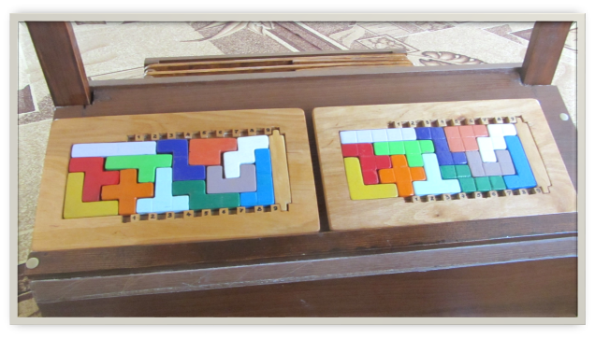

До цієї гри я виготовила вставні схеми із різними завданнями, що допомагають малюкам навіть 3-х річного віку складати різні прямокутники за зразком.
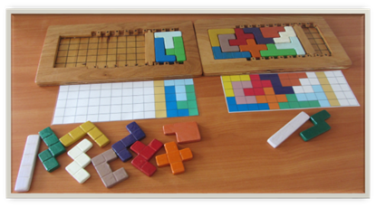
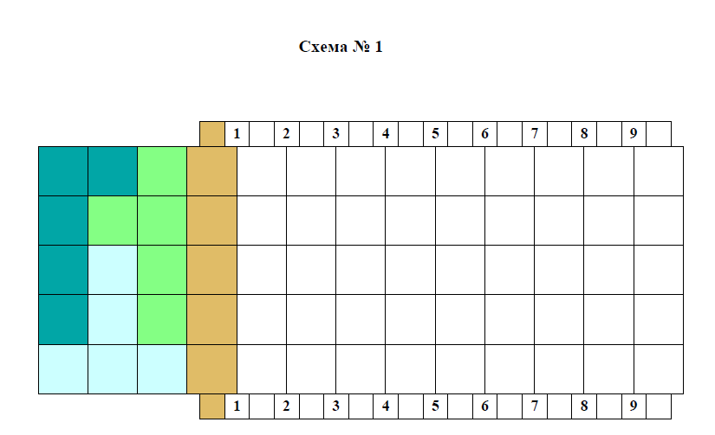
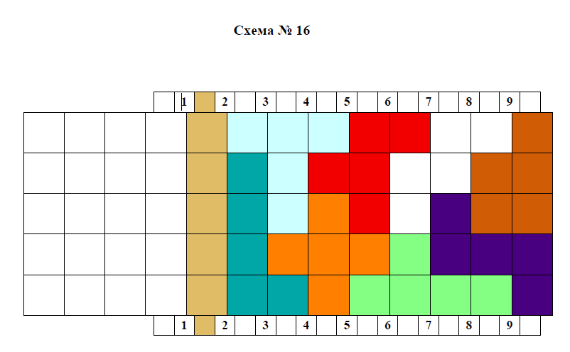
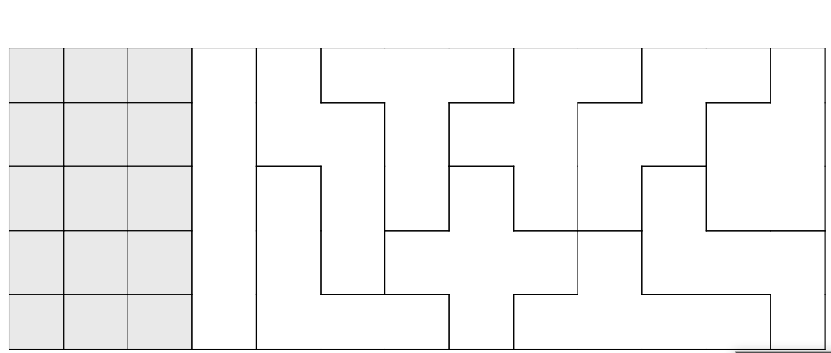
Таких схем я виготовила 17 кольорових, та 17 безколірних. З кольоровими схема, як показала практична робота з дітьми, справляються навіть діти від 1,5 року. Схема вставляється в основу гри і діти способом накладання підбирають фігури та створюють з нею кольоровий прямокутник.

Безколірні схеми передбачені для дітей віком від 4 років, але за рік роботи з цими ігровим наборами впевнено можу констатувати, що навіть трирічні малюки вміло виконують такі ігрові завдання.

4. П’ять шухлядок.
Окрім 10 отворів акумуляторних сот в тепловозі є ще 5 шухлядок для дерев’яних іграшок, конструкції яких не потребують основи: «Катаміно», «Куб Сома» (2 види) , тетріс на дев’яти штирях (2 комплекти) .
У нашому логічному потязі є ускладнений варіант до гри «Пантомімо» - це гра «Катаміно». Сама гра «Катаміно»- це аналог до гри Пантомімо, вона має точно таких же 12 фігур, але з отворами, які можна нанизувати на конструкцію за певним ігровими задумами. В цій грі складеться геометрична фігура лише тоді, коли ви одягнете її елементи на дерев’яні шпажки
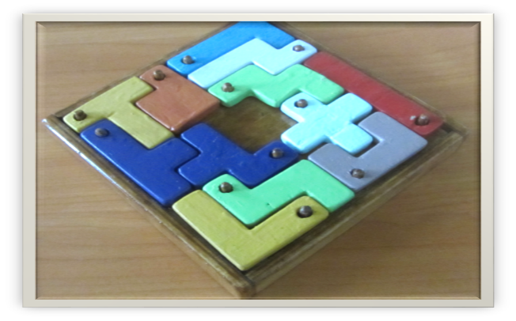

У внутрішніх шухлядках розміщено 2 набори гри «Куб Сома». Один з кубів має різнокольорові елементи, інший одноколірний
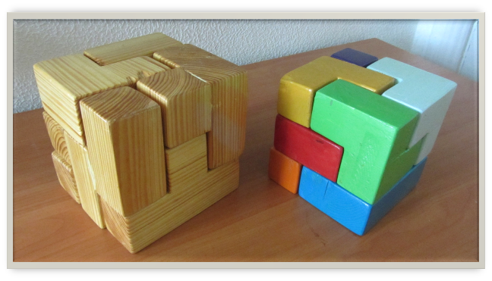
Основне завдання головоломки «Куб Сома» полягає у тому, що сім предметів, виготовлених з одиничних кубів (один предмет складається з трьох кубиків, а решта з чотирьох) повинні бути зібрані в 3x3x3 куб. Елементи можуть також використовуватися, для побудови багатьох інших 3D-фігур.
В кубові сім елементів із них можна скласти один великий куб розмір кожної грані 3×3×3 кубика, або інші обємні конструкції.
Існує 240 способів це зробити (якщо не рахувати повороти і дзеркальне відтворення).Повний список всіх 240 рішень був складений вручну Джоном Конвеем и Майклом Гаем в 1961 году.
Я створила 30 варіантів кольорових карток, схематичних зразків складання куба Сома для дошкільнят. Ця гра цікава малюкам не лише варіантами складання куба, а й іншими можливостями утворення різноманітних споруд, конструкцій.
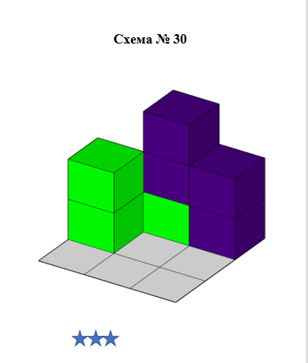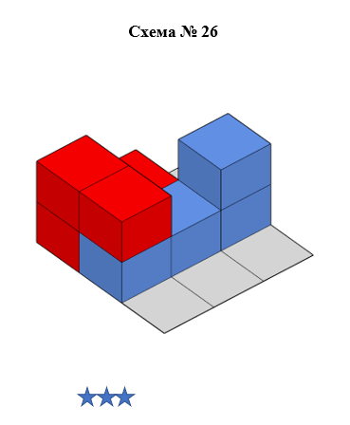
Ще однією ігровою конструкцією із шухлядок логічного потяга є тетріс на дев’яти штирях.
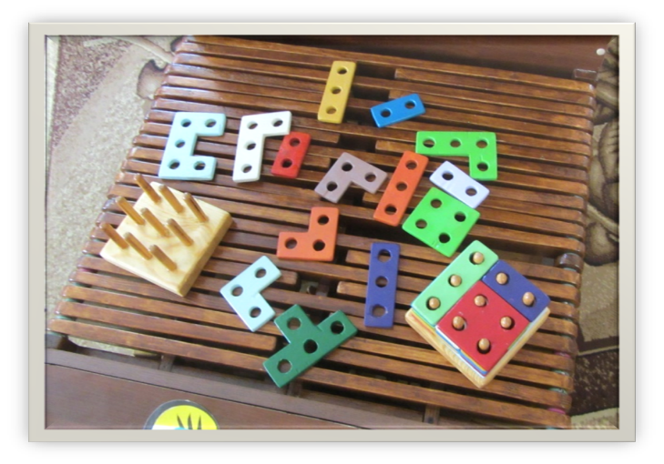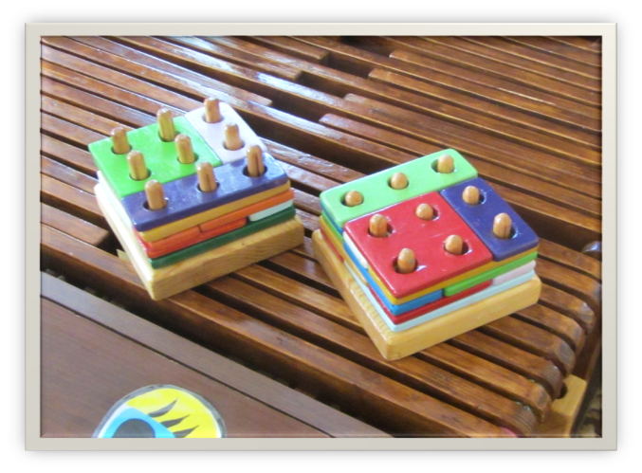
Ця конструкція тетріса передбачає нанизування елементів на 9 штирів.
15 елементів тетріса мають отвори:
- 4 штуки з 4 отворами;
- 3 елементи з 3 отворами;
- 1 елемент з 1 отвором;
- 3 елементи з 2 отворами;
- 5 елементів – одноотвірних.( для ускладнення)
Завдання, які виконують діти в процесі ігрової діяльності з цим ігровим набором скласти його так, щоб всі елементи вмістились на конструкції, без отворів.
Отже головна педагогічна цінність утворити:
- цільну конструкцію;
- найдовшу площинну конструкцію;
- найширшу площинну конструкцію і т.д.
Ігровий посібник є моєю авторською розробкою з кресленням всіх її складових. Виготовлений в ЗДО№1 «Ромашка» Христинівської міської ради Чекаської області. Аналогів такого ігрового комплексу не має ніде.

